Вторушина Е.В.
учитель английского языка
АНОО гимназии «Виктория»
Социокультурная компетенция. Особенности ее формирования в процессе образования в соответствии с новыми образовательными стандартами.

Формирование духовно-нравственных ценностей начинается в семье, продолжается в детских сообществах, творческих коллективах, в сфере массовой коммуникации, искусства и отдыха. Но наиболее последовательно и глубоко развитие духовно-нравственных основ личности ребёнка происходит в школе. Именно здесь сосредоточена не только интеллектуальная, но и гражданская, культурная, духовная жизнь детей. В начале XXIвека понимание духовных ценностей становится важным фактором развития общественного и национального самосознания. Каждый школьный предмет «Нашей новой школы» по сутиявляется инструментом становления личностных качеств человека, его социальных и духовных ориентиров. Одним самых сильных по воздействию на духовно-нравственную сферу школьника учебных предметов всегда был и остаётся «Иностранный язык». Наш предмет имеет существенную особенность: он как бы «беспредметен», язык изучается как средство общения и содержательно «соприкасается» с общечеловеческими ценностями. На чём же основано традиционно сильное воздействие иностранного языка на мировоззрение, воспитание и характер школьника? Секрет кроется в мощном воспитательном потенциале этого школьного предмета. Большинство методистов, среди которых Е.И.Пассов, С.Ф.Шатилов, Р.В.Рогова, Ф.М.Рабинович, Б.Е.Сахарова, говорят о воспитательной специфике обучения иностранному языку как о главном предназначении предмета.
Современный процесс обучения, построенный на коммуникативной основе с ориентацией на личность ученика, вносит существенный вклад в повышение гуманитарного содержания образования и формирует у ученика широкий гуманистический взгляд на мир, основанный на общечеловеческих ценностях.Согласно «Концепция духовно-нравственного развития и воспитания личности гражданина России», основным содержанием духовно-нравственного развития и воспитания школьников являются базовые национальные ценности. Считаю, что иностранному языку принадлежит ведущая роль в воспитании гражданина России.
Каждый урок английского языка строится на основе традиционных «источников» нравственности и человечности: Россия и патриотизм её многонационального народа, семья, служение Отечеству, уважение к труду и творческому созиданию, любовь к родной земле, ценность знания, толерантность, эстетическое развитие и красота духовного мира человека, способность к сотрудничеству с представителями других стран и культур. Рассмотрим на конкретных примерах, как система работы учителя создаёт среду для духовно-нравственного развития и воспитания школьников.
Иностранный язык, как ни странно это звучит, помогает постичь родной язык и отечественную культуру. На уроках, посвящённых роли английского языка как средства международного общения, я часто обращаюсь к детям с такими словами: «Про достопримечательности Лондона знать нужно, но те, кто живёт в Британии, расскажут о них лучше. Английский язык нам нужен, прежде всего, чтобы поведать миру …» И мои ребята продолжают: « … о нас самих». На уроках мы учимся рассказывать о традициях, истории и культуре англоговорящих стран, чтобы суметь поведать о России и нашей национальной гордости: учёных, героях, великих городах и захватывающих дух творениях искусства. Работая по УМК «Starlight» мы с ребятами активно изучаем культуру англоговорящих стран, а также в разделе Our world готовим проекты, в которых рассказываем о культуре и традициях русского народа, о своем городе и его достопримечательностях, о любимых питомцах, семье и друзьях.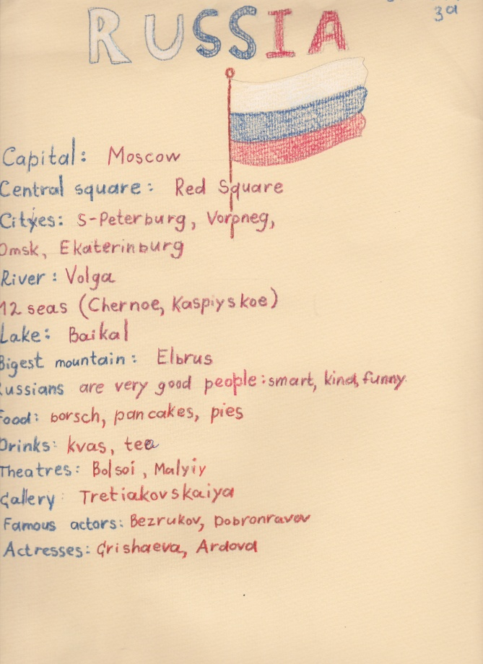
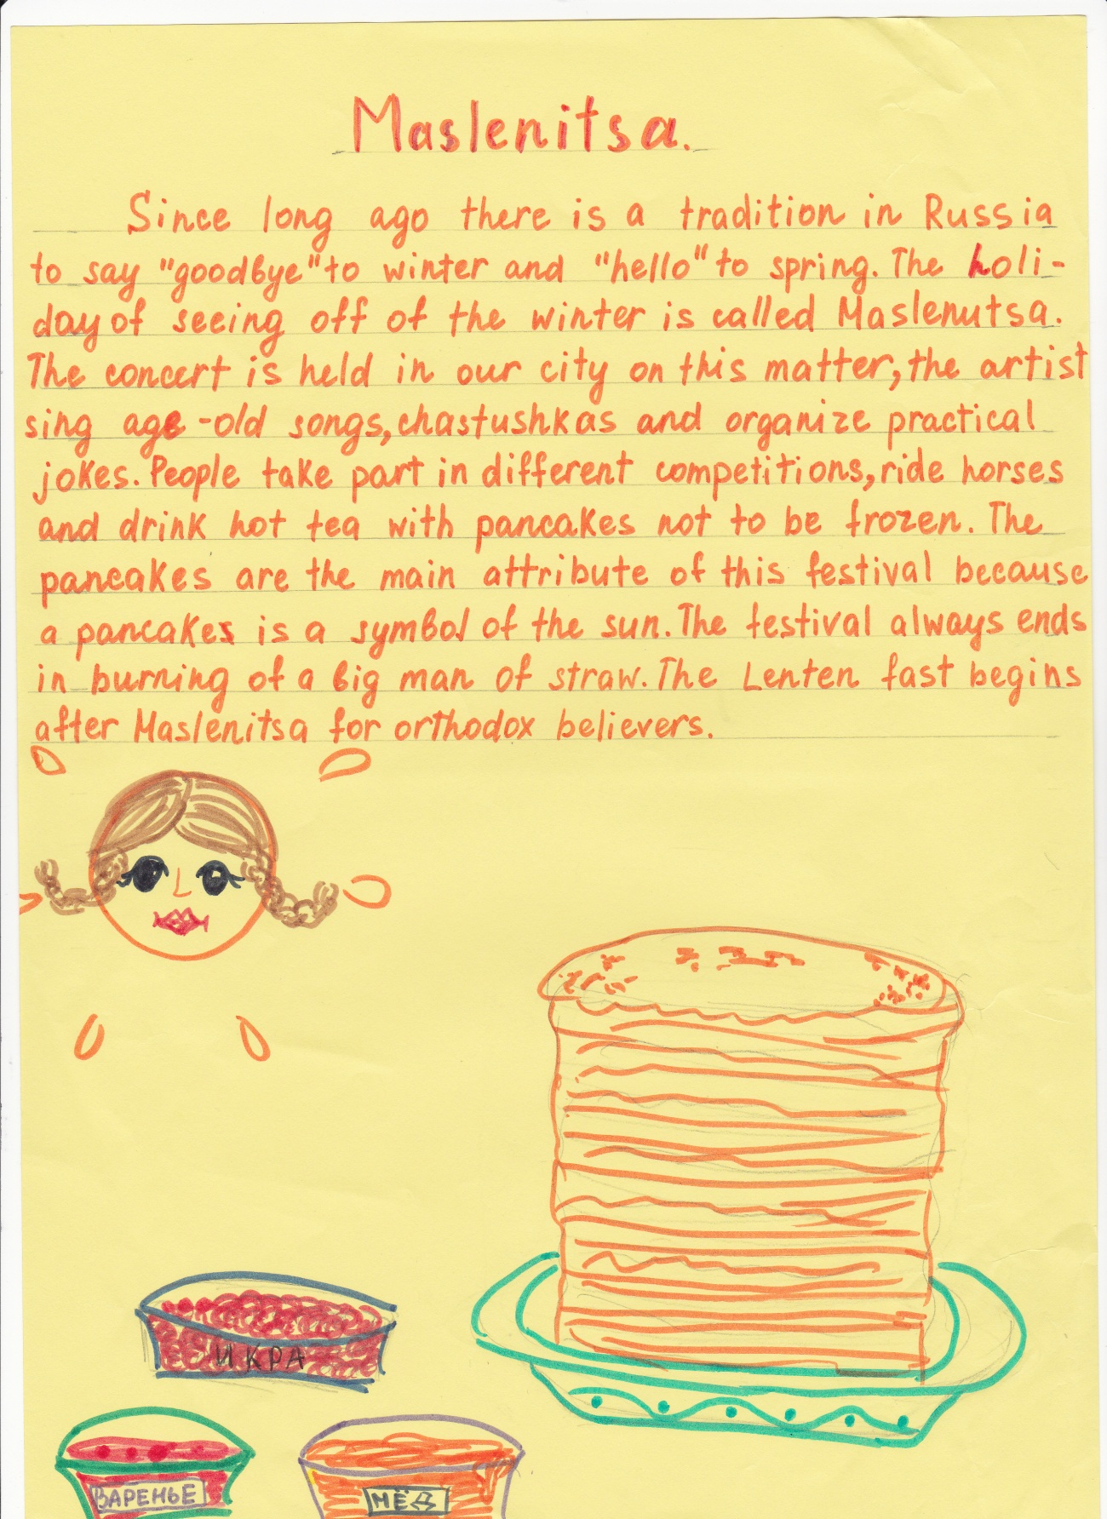

Духовно-нравственное развитие школьника предполагает воспитание гражданских чувств. Применительно к изучению английского языка, это готовность человека к жизни в поликультурном обществе. В XXIвеке не только крупный столичный город, но и такой маленький городок, как наш, может быть охарактеризован понятным всем «англичанам» выражением “meltingpotofnations”. Как нам, таким разным, научиться жить по законам единой страны? Жизнь по правилам и общепринятым нормам начинается в школьные годы. Уроки по теме «Школьные правила», обмен мнениями и сочинение-размышление «Должны ли ученики носить школьную форму?», дискуссия «Как остановить школьных забияк» заставляют задуматься о порядке и необходимости соблюдения правил.
«Семья» – это тема, на примере которой можно проследить преемственность работы по воспитанию духовно-нравственных ценностей на всех ступенях образования. Так, ученики начальной школы собирают «Портфолио», со страниц которого мы узнаём о близком окружении школьников. На уроках дети представляют свою семью, рассказывают об общих увлечениях – одним словом, учатся гордиться своими близкими. В основной школе главный акцент делается на поддержании семейных традиций, повседневных заботах семьи, распределении домашних обязанностей, общей заботе о здоровье, добрых взаимоотношениях и путях выхода из конфликта. Такие формы работы, как составление «Плана помощи по дому», подготовка и защита проектов «Семейные каникулы», «Наш дом», «Увлечения моей семьи», способствуют воспитанию любви, уважения и интереса к жизни семьи.

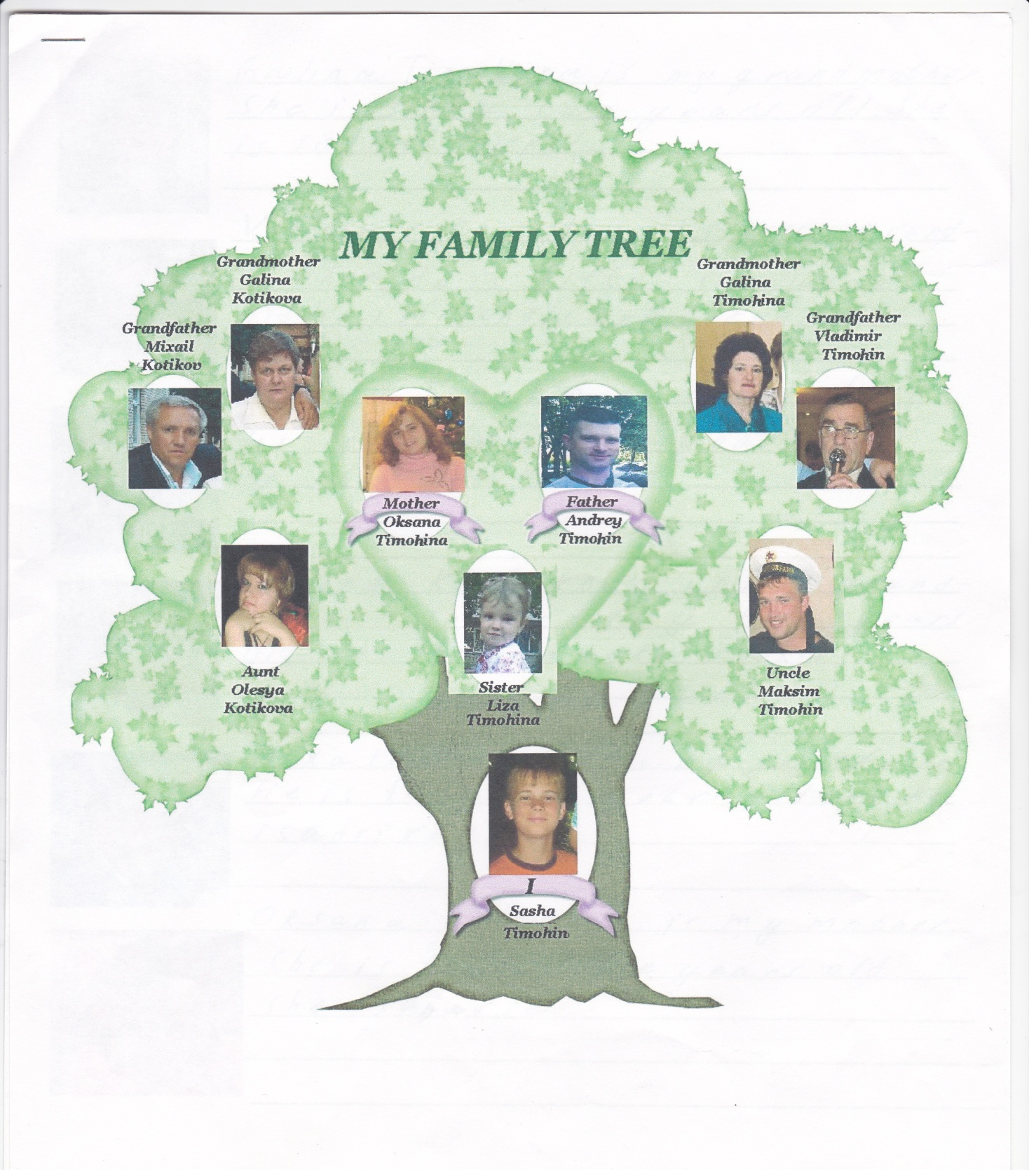

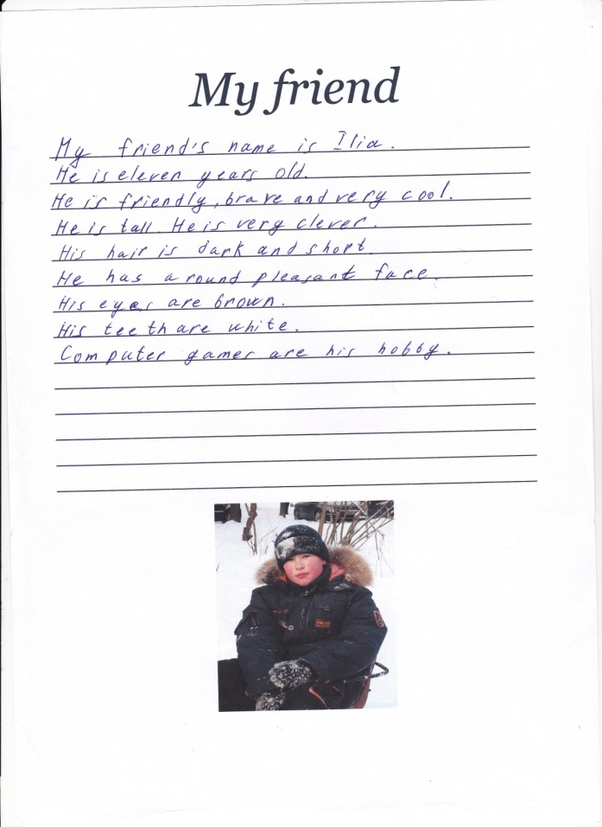

В старших классах, в группах углублённого изучения английского языка, работая над темой «Семья в современном мире», школьники делятся своими размышлениями о семейном счастье и способах выстраивания хороших взаимоотношений с окружающими. Не остаются без внимания и серьёзные проблемы современной семьи (растущее количество разводов), а также тенденции к составлению брачного контракта. На уроках в старших классах я считаю своим долгом затронуть проблему здоровья. Нередко назидательный тон взрослых на уроках и внеклассных мероприятиях, посвящённых здоровью, вызывает у некоторых подростков улыбку («Опять учат, что нельзя курить и пить алкоголь…»), а у других – недовольство и даже возмущение («Сами как-нибудь разберёмся, что нам делать со своим здоровьем…»). На уроках английского языка мы говорим о семье как об источнике продолжения рода. Практически все старшеклассники единодушно приходят к пониманию того, зачем нам нужно сохранять здоровье. Ответ прост – чтобы передать его следующему, здоровому поколению и улучшить свой род!
При изучении темы «Система социальной защиты» в 11 классе в группах базового уровня очень важными считаю уроки по теме «Как живут пожилые люди?». В календарно-тематическом плане, не скупясь, отвожу на эту тему больше уроков. Ребята получают задание собрать информацию о своих бабушках и дедушках: биографические данные, сведения об образовании и профессиях, которыми они заниматься на протяжении жизни, рассказы о семье (детях, внуках, правнуках), о поддержке государства в виде пенсий и льгот. Самым важным в этой теме является личностный результат – желание подростков навестить своих пожилых родственников и оказать им посильную помощь. Во время подготовки проекта появляется лишний повод перелистать старый семейный альбом, послушать семейные истории, рассказать бабушке и дедушке о своих школьных делах.
Уроки и внеклассная работа («Неделя английского языка» в гимназии) воспитывают в детях чувство прекрасного, умение постигать красоту произведений живописи, музыки, литературы. Чтобы научить современных школьников, предпочитающих краткий язык SMSи Интернета, внимательному отношению к Слову, я использую приём перевода. Ребятам нравится переводить отрывки из произведений поэзии и прозы, «взвешивать» каждое слово в поисках лучшего способа передачи мысли на родном языке. Эстетическому развитию школьников способствуют уроки-виртуальные экскурсии. Многие ли из нас ходили по залам Лувра, Национальной галереи, Эрмитажа? Современные технологии дарят уникальную возможность для просмотра видео и виртуального путешествия по крупнейшим выставочным залам мира, не покидая школьной парты. На средней и старшей ступенях образования страноведческий и культуроведческий материал расширяется и приобретает не только информационный, но и воспитательный характер. Социокультурная компетенция школьников, формируемая в процессе работы над темами «Искусство» и «Литература», включает школьников в диалог культур, обогащает духовный мир человека, позволяет задуматься о смысле жизни, учит делать нравственный выбор.
Отношению школьников к природе традиционно посвящено очень много уроков английского языка. Если в начальной школе дети учатся называть природные объекты и описывать красоту и разнообразие природы, то в основной школе особое внимание акцентируется на влиянии человека на окружающий мир и экологической ситуации на планете.Защита творческих проектов «Человек, спаси планету!», создание стенгазеты «Как живёшь, Земля?», написание эссе «Автомобили: «за» и «против», создание «дизайнерских» футболок с иллюстрациями и слоганами на экологическую тему – вот только малая часть того, чем занимаются мои ученики на уроках и внеклассных мероприятиях. Предлагаемые формы работы заставляют каждого ребёнка задуматься о судьбе нашего общего дома, о негативной роли Человека, который может не только созидать, но и, к сожалению, разрушать. Уроки английского языка учат детей принимать взвешенные решения, заботясь о настоящем и будущем Земли, о здоровом образе жизни.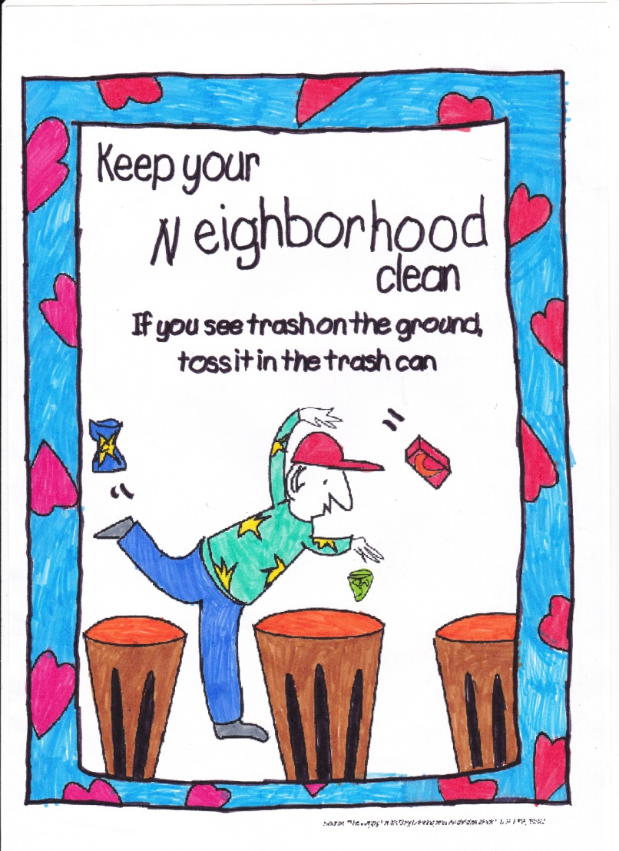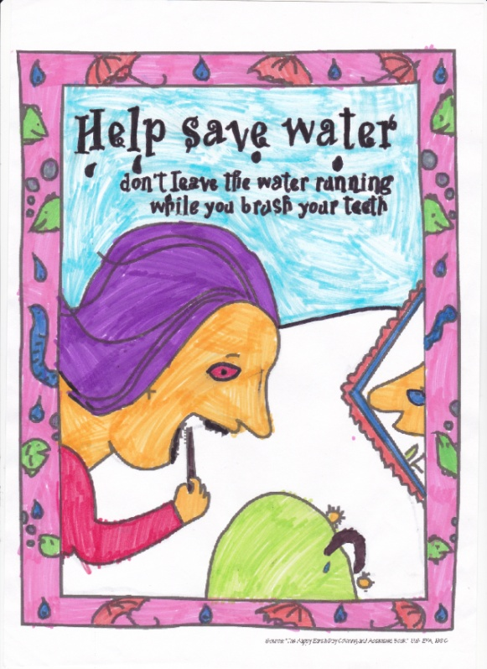
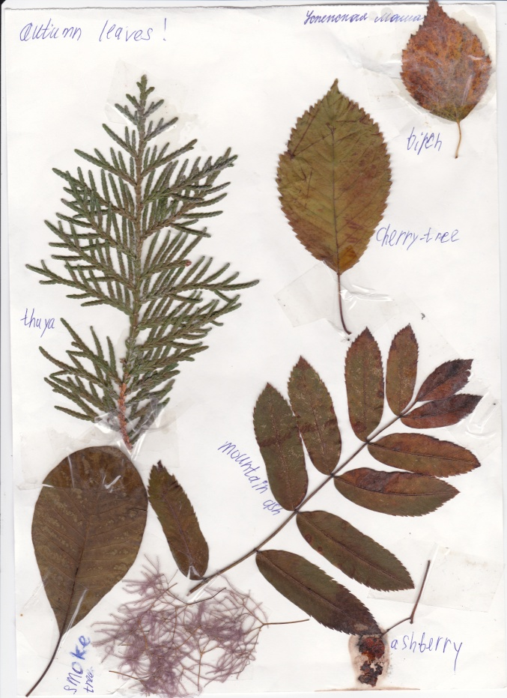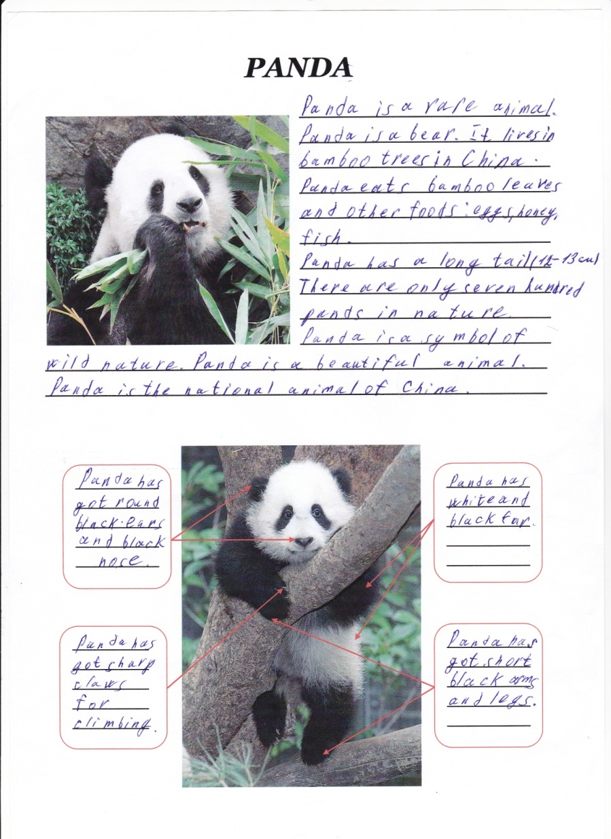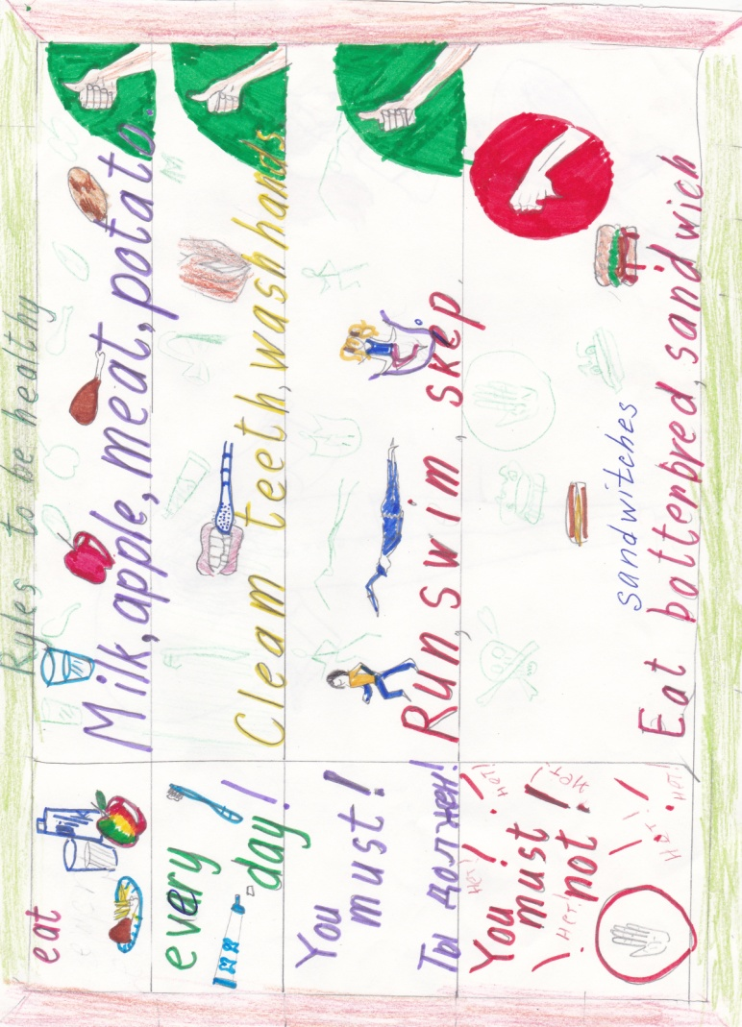
Труд и творчество, стремление к истине, ценность знания – вот базовые понятия для любой учебной дисциплины. На уроках английского языка мы приобретаем знания о языке для достижения предметных результатов. Творческое применение полученных знаний способствует достижению метапредметных результатов, а именно: умению взаимодействовать с окружающими, планировать своё речевое и неречевое поведение, быть толерантным. И, наконец, самым главным итогом изучения иностранного языка является воспитание духовно-нравственных качеств, что и делает человека человеком.
Урок должен давать школьнику мировоззренческие и личностные ориентиры, воспитывать его, развивать духовные и нравственные основы.

Литература:
- Данилюк А.Я., Кондаков А.М., Тишков В.А. Концепция духовно-нравственного развития и воспитания личности гражданина России».
- Проекты учащихся МБОУ Васильевской сош и АНОО гимназии «Виктория»

